Tekijät:

Lari Laine, Alekxi Manni, Lasse Pirnes, Hanna Uski

JätkänShakki

**Testaussuunnitelma**

**6.10.2021**

Laatija/t:

Luottamuksellisuus: julkinen

Hyväksynyt: Ryhmä 4 (Laine, Manni, Pirnes, Uski)

Versio: 1.0

Sisällys

1 Muutoshistoria 1

2 Johdanto 2

2.1 Dokumentin tarkoitus 2

2.2 Dokumentin sisältö 2

3 Määritelmät ja termien selitykset 3

4 Testauksen kohde ja tavoitteet 4

4.1 Testauskohde 4

4.2 Tavoitteet 4

5 Testausympäristö 5

6 Testattavat toiminnot 6

7 Toimintojen testitapaukset ja raportointi 7

8 Ei-toiminnallisten ominaisuuksien testaus 9

8.1 Käytettävyys 9

8.2 Luotettavuus 9

9 Erikoistilanteet 10

10 Testauksen organisointi ja raportointi 11

11 Liitteet 12

# Muutoshistoria

Ohje: Versiointi tapahtuu siten, että viimeistä numeroa kasvatetaan, kun dokumenttia työstetään. Versionumeroa kasvatetaan aina! Keskimmäistä numeroa kasvatetaan, kun dokumentti jaetaan kommentoi-tavaksi. Ensimmäinen hyväksytty versio on 1.0.0.

|  |  |  |  |
| --- | --- | --- | --- |
| Henkilö | Päiväys | Versio | Kommentti |
| Laine, Manni, Pirnes, Uski | 6.10.2021 | 0.1 | Dokumentti luotu |
| Laine, Manni, Pirnes, Uski | 12.10.2021 | 0.2 | Dokumenttia katselmoitu |
| Laine, Manni, Pirnes, Uski | 12.10.2021 | 0.3 | Dokumentti jätetty kommentoitavaksi testausryhmälle |
| Laine, Manni, Pirnes, Uski | 25.10.2021 | 1.0 | Dokumentti hyväksytty |

Taulukko . Muutoshistoriataulukko

# Johdanto

## Dokumentin tarkoitus

Testaussuunnitelman tarkoituksena on selvittää jätkänshakki- pelin käyttötapauskaavion mukainen toimintojen oikeanlainen toimivuus.

## Dokumentin sisältö

Dokumentin sisältönä on käyttötapauskaavio, jonka perusteella ohjelmaa testataan, sekä testitapaukset ja muu tarvittava testaukseen liittyvä dokumentaatio.

# Määritelmät ja termien selitykset

Ohje: Selitä lyhyesti suunnitelmassa käytetyt määritelmät ja termit, jotta dokumentin lukijan olisi helpompi lukea ja ymmärtää dokumentin sisältöä.

|  |  |
| --- | --- |
| Termi | Kuvaus |
|  |  |
|  |  |
|  |  |
|  |  |

Taulukko . Selitystaulukko

# Testauksen kohde ja tavoitteet

Testauksen kohteena on JätkänShakki- peli. Tavoitteena on selvittää, toimiiko pelin käyttötapauskaaviossa esitellyt tilanteet halutulla tavalla.

## Testauskohde

JätkänShakki- peli on kahden pelaajan peli, jossa vuorotellen pelaajat sijoittavat pelialueelle oman merkkinsä, joka on X tai O. Kummankin pelaajan tavoitteena on saada ensimmäisenä viisi peräkkäistä omaa merkkiään pelialueelle joko vaaka-, pysty- tai viistosuuntaan. Kierroksen hävinnyt pelaaja aloittaa aina seuraavan kierroksen. Peli loppuu, kun jompikumpi pelaajista saavuttaa yhteensä viisi (5) voittoa.

## Tavoitteet

Testauksella pyritään selvittämään, toimiiko pelin koodi suunnitellulla tavalla ja käyttötapauskaavion mukaisesti.

# 5 Testausympäristö

|  |  |  |  |
| --- | --- | --- | --- |
| Testausohjelmisto | Käyttöjärjestelmä | Laitteisto | Prosessori |
| Microsoft visual studio 2019  Lasse Pirnes | Windows 10 | HP 8037 Pöytäkone Nvidia GeForce GTX 770 | Intel Core i5 7600K |
| Microsoft visual studio 2019  Lari Laine | Windows 10 | Lenovo kannettava  Nvidia GeForce | 12 X ydin i7-10750 CPU @ 2.60Hz |
| Microsoft Visual Studio Enterprise 2019, Version 16.11.3  Alekxi Manni | Windows 10 | TUF X470 PLUS Gaming ATX  AMD RX 5700 XT | AMD Ryzen 2600X |
| Microsoft Visual Studio Enterprise 2019  Hanna Uski | Windows 10 | Huawei MateBook D14 2020 R5-4500U | AMD™ Ryzen™ 5 4500U |

Taulukko . Testausympäristön kuvaustaulukko

# Testattavat toiminnot

- pelivuoron vaihtuminen pelaajan siirron jälkeen

- osumien tarkistus vaaka-, pysty- ja viistosuunnissa jokaisen siirron jälkeen

- voitetun kierroksen lisäys pelaajien voittolaskuriin (viidestä voitosta poikki)

- kun viisi voittoa on täynnä, ilmoittaako ohjelma pelin päättyneen vai jatketaanko

- erikoistilanne testi eli mitä tapahtuu, jos pelialue täyttyy, eikä voittajaa ole.

# Toimintojen testitapaukset ja raportointi

|  |  |  |  |
| --- | --- | --- | --- |
| Nro | Toiminto | Testitapaus | Hyväksymiskriteerit |
| 1 | pelivuoron vaihtuminen | Vuoronvaihtuminen pelaajan siirron jälkeen | Vuoro vaihtuu |
| 2 | Pelaajan siirron jälkeinen osumien tarkistus | Tarkistaako ohjelma osumat pelaajan siirron jälkeen | Tarkistus tapahtuu |
| 3 | Voitetun kierroksen lisäys laskuriin | Pelikierroksen jälkeen tapahtuva voittavan pelaajan voiton lisäys pelaajan voittolaskuriin | Voitto lisätään voittavan pelaajan voittolaskuriin |
| 4 | 5 voiton jälkeen lopetus tai uusi peli | Tuleeko viiden voitetun pelin jälkeen valintamahdollisuus pelin lopetukseen tai uuteen peliin | Valintamahdollisuus toteutuu ja valittu toiminta tapahtuu |
| 5 | Erikoistilanne testi. Tasapelitapaus, jossa pelialue tulee täyteen | Mitä tapahtuu tasapelitilanteessa, jossa pelialue täynnä merkkejä. | Pelialue täynnä ja tasapelitilanne |

Taulukko . Testausraporttitaulukko 1: Lasse Pirnes / Lari Laine / Hanna Uski

|  |  |  |
| --- | --- | --- |
| Nro | OK/FAIL | Kuvaus (jos Fail) |
| 1 | OK |  |
| 2 | OK |  |
| 3 | OK |  |
| 4 | OK |  |
| 5 | OK | Peliä ei pysty jatkamaan, mutta peli ei myöskään kaadu. Ohjelma täytyy lopettaa. |

Testausraporttitaulukko 2 Alekxi Manni

|  |  |  |
| --- | --- | --- |
| Nro | OK/FAIL | Kuvaus (jos Fail) |
| 1 | Vuoronvaihtuminen pelaajan siirron jälkeen | OK |
| 2 | Tarkistaako ohjelma osumat pelaajan siirron jälkeen | Jos pelaaja laittaa merkkejä kulmiin, voi pelaaja voittaa, jos vastakkaisista kulmista tekee vinon suoran. Eli jos vasemmassa yläkulmassa on 2 X-merkkiä, ja oikeassa alakulmassa on 3 X-merkkiä, peli tulkitsee tämän 5 suoraksi. Tämä ei toistu oikeassa yläkulmassa ja vasemmassa alakulmassa samalla tavalla. Yhdessä testitapauksessa saatiin kuitenkin voitto 4 suoralla, mutta ei ole pystytty toistamaan. |
| 3 | Pelikierroksen jälkeen tapahtuva voittavan pelaajan voiton lisäys pelaajan voittolaskuriin | Laskuri toimii, mutta jos jompikumpi voittaa ja painaa ruudukkoa ”animaation” aikana, jää painallus muistiin ja seuraava kierros alkaa niin, että siellä on jo painallus. Lisäystä myös seuraavassa testitapauksessa |
| 4 | Tuleeko viiden voitetun pelin jälkeen valintamahdollisuus pelin lopetukseen tai uuteen peliin | 5 voiton jälkeen tulee YesNo -valikko missä vaihtoehtoina YES to restart, or NO to quit.  Jos valitsee YES, peli alkaa alusta niin kuin pitää.  Jos valitsee NO, ilmestyy heti perään uusi samanlainen YesNo -valikko samalla tekstillä. Jos valitaan tässä uudessa valikossa YES (ensin NO, sitten YES), peli ei nollaa jo voittaneen pelaajan kierroksia. Esimerkiksi jos O-pelaaja on saanut 5 voittoa, näitä voi kerryttää loputtomiin, mutta jos X-pelaaja saavuttaa 5 voittoa, tulee sama YesNo valikko uudelleen. Sama tilanne toistuu, jos tekee samat valinnat 5. X- pelaajan voiton jälkeen. Voidaan tehdä samat valinnat.  Huomattu myös, että jos jommallakummalla on 5 voittoa ja yrittää toistaa virhettä, tulee valintaikkuna joka kerta. Mutta heti kun kummallakin on yli 5 voittoa tallennettuna, ei valintaikkunaa enää tule |
| 5 | Mitä tapahtuu tasapelitilanteessa, jossa pelialue täynnä merkkejä. | Peli ei etene, jos kumpikaan ei ole saanut 5 suoraa. Peli ei anna virhettä. Ainoa ratkaisu on sulkea ohjelma. |

# Ei-toiminnallisten ominaisuuksien testaus

## Käytettävyys

Testataan JätkänShakki- pelin käytön helppoutta ja ymmärrettävyyttä.

Hanna Uski:

Helppo käyttää. Nuolinäppäimet toimivat vain ylös ja alas -suunnissa eikä sivuille pääse liikkumaan.

## Luotettavuus

Testataan pelissä olevien toimintojen luotettavuus ja yhteistoiminta.

Hanna Uski:

Toimii hyvin.

# Erikoistilanteet

Pelissä ei ollut ohjelmoituna tasapelin mahdollisuutta eli erikoistilanteena testataan tilannetta, jossa ruutu tulee täyteen molempien pelaajien merkkejä.

Lari Laine:

Erikoistilannetta testattaessa osumat eivät menneet minne halusin vaan rasti tai ympyrä jäi merkitsemättä koska hiiren käyttöni oli sellaista, että ei huomioinut sitä, että komennot tapahtuvat, kun hiiren napin päästää ylös. Ohjelma todennäköisesti toimisi paremmin, mikäli koodi muutettaisiin niin että tapahtuma aktivoituu, kun hiiren nappi painetaan alas.

Hanna Uski:

Pelialueen täytyttyä ilman kummankaan voittoa, ei tapahdu mitään. Peli jatkuu, mutta uusia merkkejä ei voi enää laittaa ruutuihin. Ohjelma ei kaadu.

Alekxi Manni:

Peli ei etene, jos kumpikaan ei ole saanut 5 suoraa. Peli ei anna virhettä. Ainoa ratkaisu on sulkea ohjelma.

Lasse Pirnes:

Ruudukon ollessa lähes täysi, peli haki viiden suoran osittain vasemmasta alakulmasta (3 merkkiä) ja oikeasta yläkulmasta (2 merkkiä) viistottain.

# Testauksen organisointi ja raportointi

Testausryhmän jäseninä toimivat Lari Laine, Alekxi Manni, Lasse Pirnes ja Hanna Uski. Roolit olivat testauksen suhteen samat, eli jokainen ryhmän jäsen testasivat omilla laitekokoonpanoillaan samat toiminnat. Lasse Pirnes koosti ryhmän testitulokset tähän dokumenttiin. Testisuunnitelma ja aikataulut yms. asiat sovittiin ryhmänä.

Testaussuunnitelma katselmoidaan ja esitetään luokalle ja kurssin vetäjälle Lasse Pirneksen toimesta.

# Liitteet

Käyttötapauskaavio:

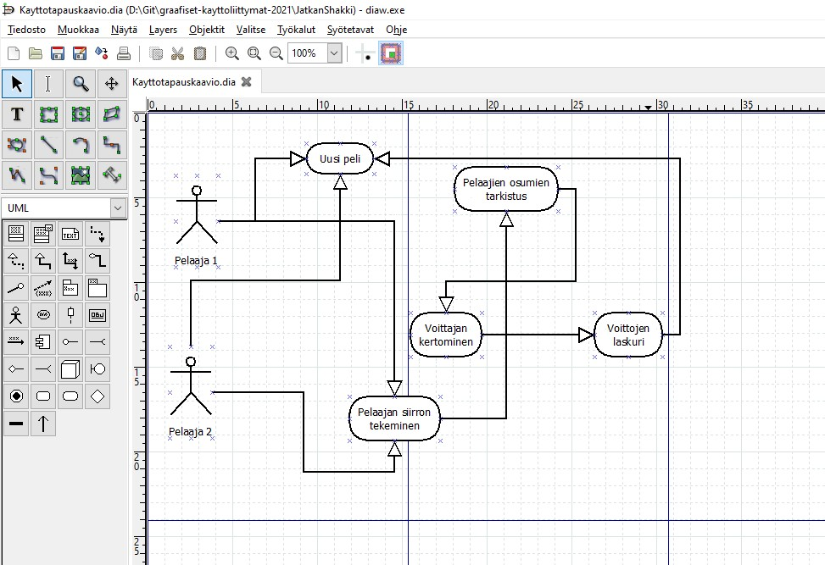

Aktiviteettikaavio:

